南沙至中山高速公路项目机电工程施工 （JD01合同段）非接触IC卡、CPC卡读写器采购意向征集公告

- 项目概况
1.1项目名称：南沙至中山高速公路项目机电工程施工 （JD01合同段）
1.2项目地点：广州市
- 具体工程量清单
序号 | 材料名称 | 规格型号 | 单位 | 数量 | 备注
802-1-1 | 身份卡 |  | 张 | 245
802-1-3 | 通行卡 |  | 张 | 49000
802-1-4 | 智能卡盒 |  | 个 | 388
802-2-1 | CPC卡读写器 |  | 个 | 31
清单说明：
- 包括运输、保险费、税费、试运行及缺陷的维护等一切费用；
- 最高限价：1120600.00元。
- 技术参数

1.1.1. 802-1-1.身份卡
（1）功能要求
本项目收费系统使用身份卡作为工作人员身份认证卡。身份卡属于非接触 IC 卡，应 符合国际标准 ISO14443、ISO10536 的要求，国际标准未能描述的部分应最大限度地符合广东省的实际情况，保证联网收费系统的顺畅运行。
身份卡采用 PET 或 ABS 材料制作。在高温、低温条件下不会发生扭曲、变形，在两面油污和表面潮湿的情况下仍能正常读写，并且要求卡号按照凹板印刷的方式印制在卡的表面。
（2）发行管理
身份卡统一由省联网收费结算中心进行初始化，本路段业主员工的身份卡由各路段收费中心制作、管理。
（3）主要技术参数
– 支持标准：Mikron / Mifare One
– 工作方式：无源，能量、数据通过射频传递
– 工作频率：13.56MHz
– 通信速度：106Kbaud
– 封装方式：层叠方式
– 拉伸强度：46.1N/mm 2
– E2PROM 容量：8Kbit（16 个扇区，每个扇区 4 个块）
– 读写距离：0～100mm
– 数据保存时间：≥10 年
– 读写次数：可重复写次数≥100,000 次、读次数无限制
– 典型交易时间：小于或等于 250ms
– 读取块的时间：不包括确认 2.5ms，包括确认 5ms
– 写入块+控制读取时间：不包括确认 9ms，包括确认 11ms
– 典型应答处理时间：≤100ms
– 误码率≤10-6
– 工作温度：-20℃～+70℃
– 工作湿度：10%～95%
（4）安全性功能
– 反不一致性
– 非接触式 IC 卡与复合读写器之间的三重加密算法鉴别
– 数据通信符合 ISO9789-4
– 每区可独立存储，并具有独立密钥，每块内的数据文件具有独立密钥
– 每张卡的序列号唯一
– 每张卡具有独立的唯一密钥
– 密钥的管理权，由业主唯一掌控
– IC 卡使用前应进行加密发行

1.1.2 802-1-3 通行卡
一、功能要求
本项目通行券采用复合通行卡（CPC），复合通行卡又称双频通行卡，具有 13.56MHz 非接触 IC 模块和 5.8GHz 射频模块的通行卡，用于记录车辆高速公路网的入口信息和路径信息。5.8GHz 射频模块采用 DSRC 技术。
复合通行卡（CPC）应符合国际标准 ISO/IEC 14443TYPE-A、GB/T 20851.2、
GB/T20851.3 、交通部第 43 号公告《高速公路复合通行卡（CPC）技术要求》的要求，国际标准未能描述的部分应最大限度地符合广东省的实际情况，保证联网收费系统的顺畅运行。
复合通行卡（CPC）外表的明文图案由发包人确定，明文图案应确保在正常情况下，图案不能剥落。不同用途的复合通行卡应有不同图案和明文编号。
二、主要技术指标
(1)物理层要求
复合通行卡：由 13.56 MHz Mifare1.非接触 IC 卡和 5.8GHz 有源射频电子标签两部分组成，IC 卡部分用于存储车辆驶入高速公路路网入口站点、时间、车型等相关入口信息，标签部分用于存储车辆在路网中行驶的路径信息。
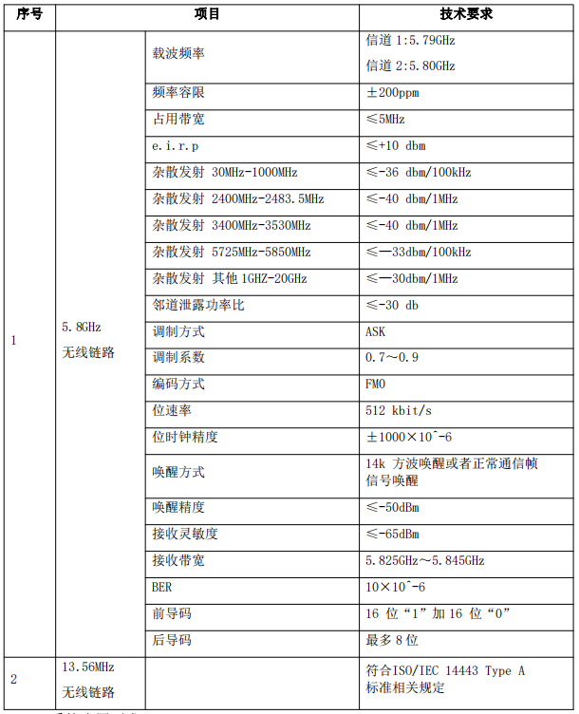
(2) 系统应用要求
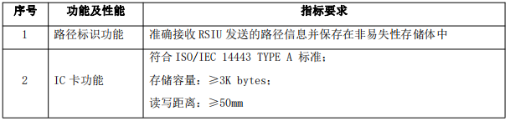

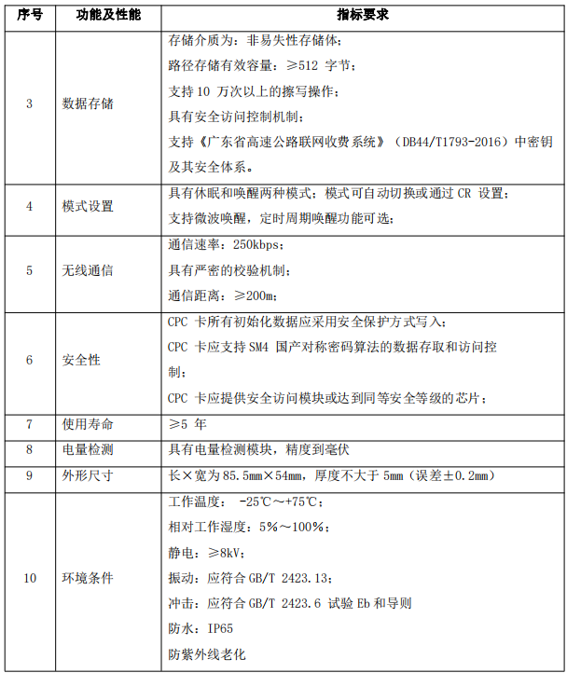
(3) 发行及管理
1)通行卡（CPC）统一由省联网收费结算中心进行初始化、注销。
2)通行卡（CPC）的补充由省联网收费运营管理平台负责完成。
3)复合通行卡（CPC）的调拨分为路段内的调拨和路段之间的调拨。在出入口车流量不平衡的情况下，首先由路段内解决调拨问题；如果需要在路段之间进
行调拨，一律通过省联网收费运营管理平台统一处理。

1.2 802-2 非接触 IC 卡读写器

1.2.1. 802-2-1.CPC 卡读写器
一、 功能要求
（1）复合卡（CPC）读写器用于读写复合通行卡的有源标签和（或）非接触式 IC 卡中的信息，发行（读写）复合通行卡，设置复合通行卡的工作状态。
（2）复合卡（CPC）读写器主要由读写核心单元、读写天线和接口等组成。满足复合通行卡的读写功能要求，并且符合 JR/T 0025.10-2005、ISO/IEC 7816 和 ISO/IEC14443TYPE-A 标准的相关规定。
（3）复合卡（CPC）读写器能对符合全国高速公路应用的复合通行卡、逻辑加密卡（非接触式 IC 卡）和双界面 CPU 卡进行读写及相关操作，具有 SAM 认证模块，SAM 模块采用本标准之卡片应用要求规定的接触式 CPU 卡（PSAM 卡），可以完成本标准之车道系统处理流程。
（4）复合卡（CPC）读写器应具有极强的抗干扰能力。机箱应全封闭，防尘、防水、防震、免维护。车辆上或车道附近使用的无线电设备及各种电气装置不应对复合读写器工作造成干扰或错误读/写。
（5）复合卡（CPC）读写器应配套提供密码校验等操作的标准库函数。
二、 主要技术指标
（1）物理层技术要求
用于读写复合通行卡的有源标签和（或）IC 卡中的信息，发行复合通行卡，设置复合通行卡的工作状态。复合卡读写器物理层技术要求应满足下表规定。

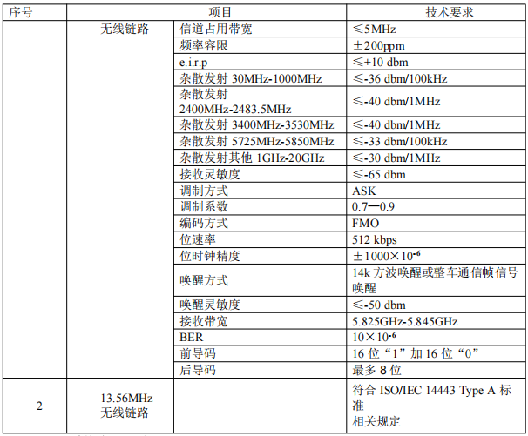
（2）系统应用要求
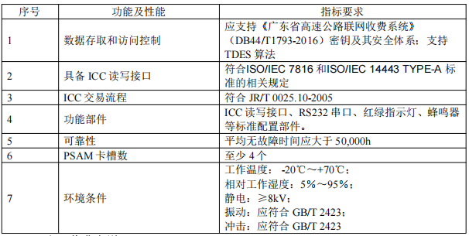

- 供应商资格条件
信用信誉良好，所供设备符合本工程量清单设备技术要求。
- 响应回执的递交
凡有意参加本次采购且具备履行本项目能力的供应商，请将附于本公告后的响应回执在2023年11月25日16：00之前发送至采购人邮箱：957638088@qq.com，逾期无效，回执命名“XX项目xx采购xx供应商响应回执”。采购人在收到响应回执后根据供应商信用信誉等情况进行讨论提议，不再另行发布采购公告。
- 联系方式
采购人：广东诚泰交通科技发展有限公司
采购人地址：广州市番禺区洛浦街道北环路87号道路研究院有限公司二号楼
联 系 人：卢工
电 话：020-39185740
广东诚泰交通科技发展有限公司
2023年11月23日

